הקשר הרב דורי

סבתא תקווה

מגיש :ירין דיין

כיתה: ז1

בית ההורים,
בחרתי לראיין את סבתא תקווה.
להלן הפרטים.

שם המספר: תקווה
שם משפחה: אטיה (דבוש)
תאריך לידה: 8/8/56
ארץ לידה: ישראל
מקום לידה: יפו

מקור השם תקווה:
כשההורים של סבתא עלו מלוב, טריפולי לארץ ישראל, הם היו מאוד ציוניים ומאוד התרגשו למשמע שירת התקווה, ועל כן החליטו כשסבתא נולדה לקרוא לה על שם ההמנון של מדינה ישראל.
תולדות חיים :
ההורים של סבתא תקווה, סבתא ג'וליה וסבא אליהו,
סבא אליהו, נולד בשנת 1910 בכפר קטן בלוב, בימי חייו עזר לאביו במכירת תכשיטים. סבא אליהו היה אלמן עם שלוש בנות ואז הכיר את סבתא רבתא ג'וליה ולהם נולדו שמונה ילדים, ביניהם סבתא תקווה.
סבא רבא אליהו נפתר צעיר כשסבתא ג'וליה הייתה בהריון שמיני, סבתא תקווה הייתה אז בת שנה ולא זכתה להכיר באמת את סבא אליהו.
סבתא ג'וליה נולדה בשנת 1919בכפר קטן בלוב ובמהלך חייה עזרה לאביה בעסקיו, ונישאה לסבא אליהו דבוש בהיותה בת 18. סבתא ג'וליה נפטרה בשנת 2005.
ג'וליה ואליהו עלו לארץ בשל פרעות שהיו ביהודי לוב, הציונות הייתה חלק בלתי נפרד מיהדותם של יהודי לוב. התערערות ביטחונם ומצבם הכלכלי של יהודי לוב הביאה להחלטה לעקור מלוב ולעבור לישראל, סבא אליהו וסבתא תקווה עלו לארץ.
סבתא תקווה נולדה בארץ, בבית חולים ביפו וגרה בפרדסיה, בגיל 5 עברה לגור בנתניה, הם גרו בשכונה נחמדה, רמת הרצל.
בילדות למדה בבית הספר "מוריה" ולאחר מכן עברה לבית הספר "בארי".
בתיכון למדה ב"אורט יד ליבוביץ" טבחות ומלונאות.
לאחר מכן עבדה כטבחית בבתי מלון.
שירות צבאי: לא זכתה לשרת בצבא , עקב ניתוח שעברה סמוך למועד הגיוס.
אירועים מיוחדים:
פתיחת עסק אישי חנות פרחים.
תמונות של סבתא תקווה

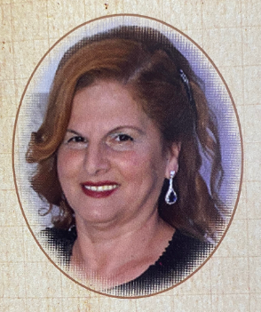

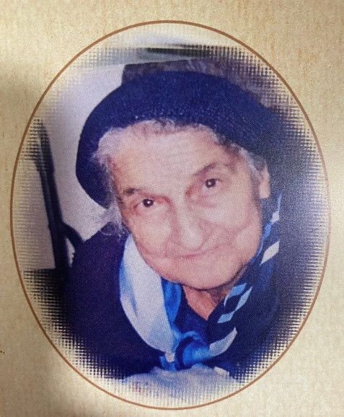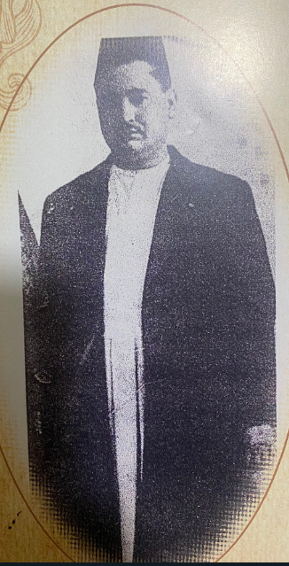
סבתא-רבתא ג'וליה זל וסבא-רבא אליהו זל

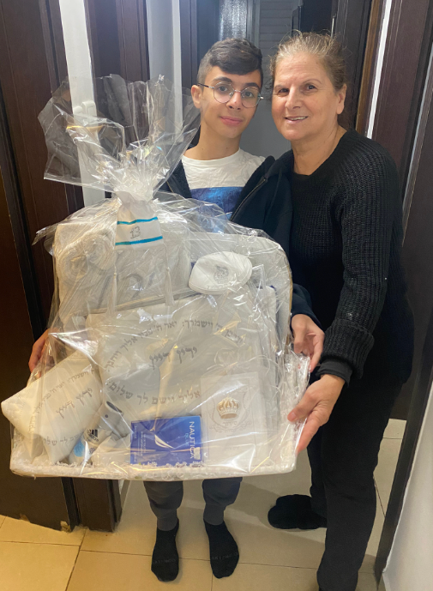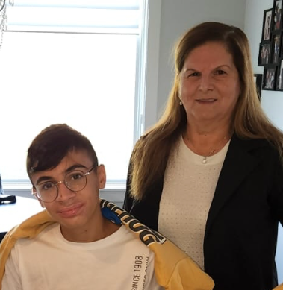
חלק ב/ זכרונות ילדות 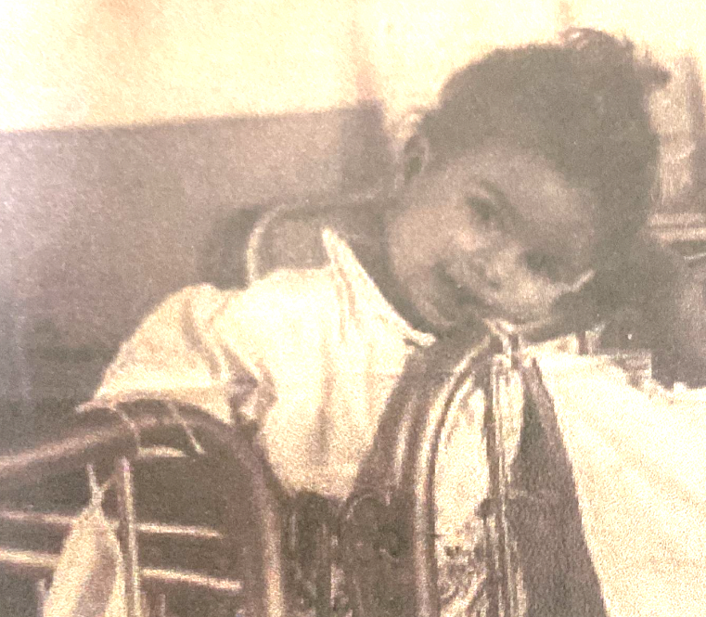

היכן גרתם בילדות:
גרנו בשכונה בשם רמת הרצל, שהייתה שכונה סגורה שרוב השכנים בה הפכו להיות כמו משפחה אחת ,
כל אחר צהריים היינו הולכים לבית אחר ומשחקים כולם בבית אחר או לחילופין , במרכז השכונה היה גן שעשועים שבו שיחקנו עם כל החברים.
היינו אוהבים לשחק בחבל קפיצה או גומי שקופצים לתוכו , חמש אבנים , תופסת ומחבואים, משחקי ילדות ישראלים ושחקנו בחוץ עם כל החברים בשכונה.
היה לנו מאחורי השכונה פרדס גדול , בחודשים מסויימים של השנה, חודשי הקיץ, היו מגיעים לשם בדווים ומקימים אוהלים ארעיים, היינו הולכים לראות אותם איך הם מכינים גבינות וחולבים את העיזים.
בפסח היה במרכז השכונה טאבון מרכזי שמפעילים אותו עי גחלים וכל הסבתות של משפחות השכונה היו מגיעות והיו מכינות בטאבון פיתות כשרות לפסח וזו גם הייתה אחת החוויות שלנו בתור ילדים בשכונה.

בגן חובה וכיתה א , היה מתחם מיוחד בתוך השכונה ואז בכיתה ב עברתי ללמוד בבית הספר בארי, למדנו בבית הספר את כל המקצועות ,מוזיקה חשבון, אנגלית, היסטוריה, תנך בדומה להיום .
המשמעת הייתה מאוד חזקה, הקפידו מאוד על כללי התנהגות והקפידו שהילדים יהיו בשקט ומי שלא התנהג יפה היו מזמינים את ההורים מאוד הקפידו על התנהגות טובה.
בכיתה א אם מישהו היה מדבר בזמן השיעור המורה הייתה מעמידה אותו בפינה עד סוף השיעור ואם היה חוזר על ההתנהגות הייתה נותת לו מכה עם הסרגל על היד. בבית הספר בארי זה כבר לא קרה.
בזמננו לא הייתה לנו תלבושת אחידה.
אלו מקצועות לימוד אהבת ?
אהבתי תנך ועברית , מתמטיקה פחות אהבתי.
הייתי משתתפת גם במקהלה של בית הספר.
האם היה לכם חדר אוכל בבית הספר?
לא, כל אחד היה מביא כריך מהבית.

האם היית בתנועת נוער:
הייתי הולכת בעבר לתנועת הנוער : "מכבי צעיר" ברחוב החשמונאים , היו לנו מפגשים עם נוער בוגר , היו טיולים ועוד.

תמונות מצעירותי
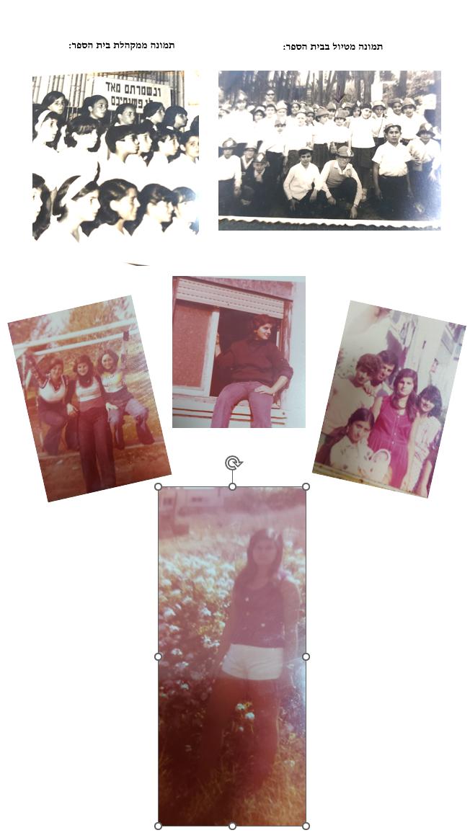

חלק ב/ זכרונות משנות העשרים

לאיזה מוזיקה האזינו אז?
בתקופת היותי בת 20 היינו מאזינים למוזיקה ישראלית , הרבה להקות צבאיות , להקת הנחל, ירדנה ארזי , עופרה חזה, רבקה זוהר ויגאל בשן.
אני הערצתי במיוחד בנעורי את יגאל בשן, הייתי הולכת עם אחותי לכל ההופעות שלו כשהיה בקיסריה או בהיכל התרבות באור עקיבה ואפילו במועדונים בנתניה.
אחד השירים האהובים שלו היה "אם תזכרי אותי סיוון ..." וכמובן שהיו עוד הרבה שירים יפים וטובים שאהבנו לשמוע , הקפה של ברטה, "יש לי ציפור קטנה בלב" ועוד.
היה לנו אוסף תקליטים שלו שהיינו אוהבים לשמוע בשעות הפנאי.
היינו שומעים הרבה רדיאו, קסטסות ותקליטים בפטיפון...
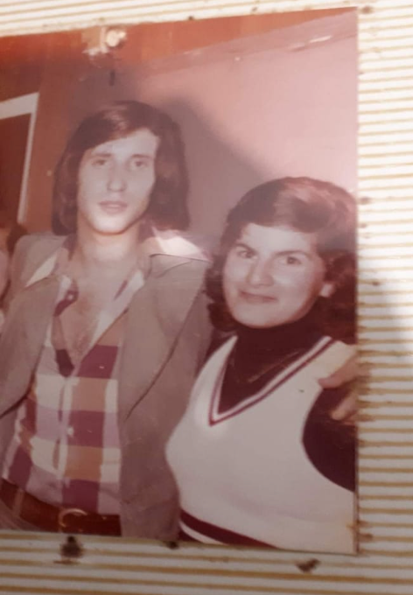
תמונה עם יגאל בשן זל מאחורי הקלעים בהופעה בהיכל התרבות.
בנוסף אחר הצהריים או בסופי שבוע היינו אוהבים ללכת לקולנוע , קולנוע השרון שבו היו הרבה הופעות של זמרים שונים ריטה ויהורם גאון , היו שם גם הצגות והקרנות של סרטים ישראלים או בקולנוע "אסתר".
היינו רואים סרטים והצגות לדוגמה: סלאח שבתי, כנר על הגג , "לופו " ועוד סרטים ישראלים אחרים.
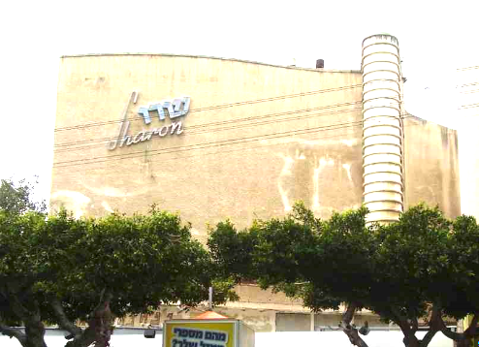
קולנוע השרון

בגיל 21 הכרתי את בעלי ציון .
הכרנו בשידוך , בת דודה שלי מירלה נשואה ליהודה שהוא בן אחות של סבתא והיא אחיינית של סבתא של אמא שלי .הכירה את שנינו וחשבה לעשות בינינו היכרות, היה מקובל שהיא העבירה לו את מספר הטלפון שלי והוא התקשר וככה הכרנו והתחלנו לצאת.

בשנת 78 התחתנו, עברנו לגור יחד ברחוב ויצמן 81.
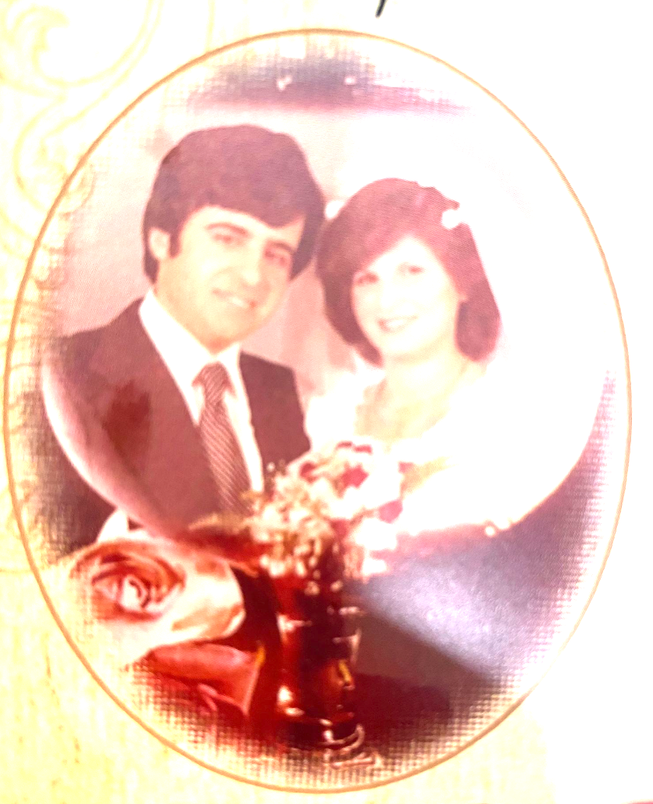

ובשנת 79 אמא שלי, ליטל נולדה.
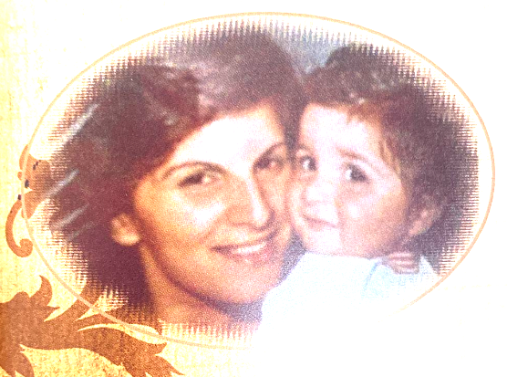

לאחר כשנה, ב1980, נולדה דודה שלי גלי ובהמשך סבתא ילדה עוד שני אחים צחי בשנת 86 ומורן בשנת 88.
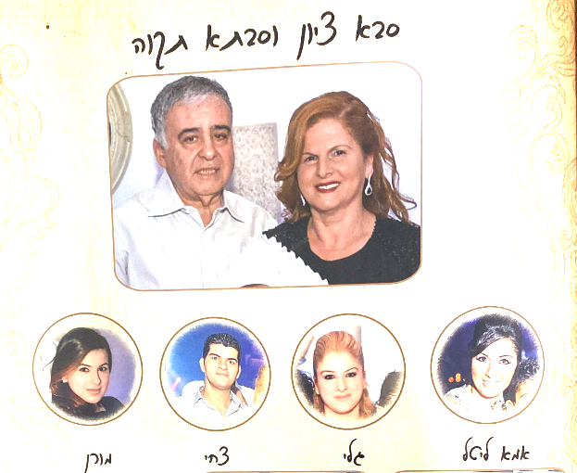
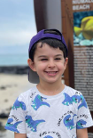
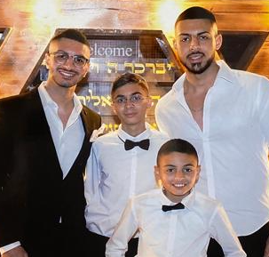
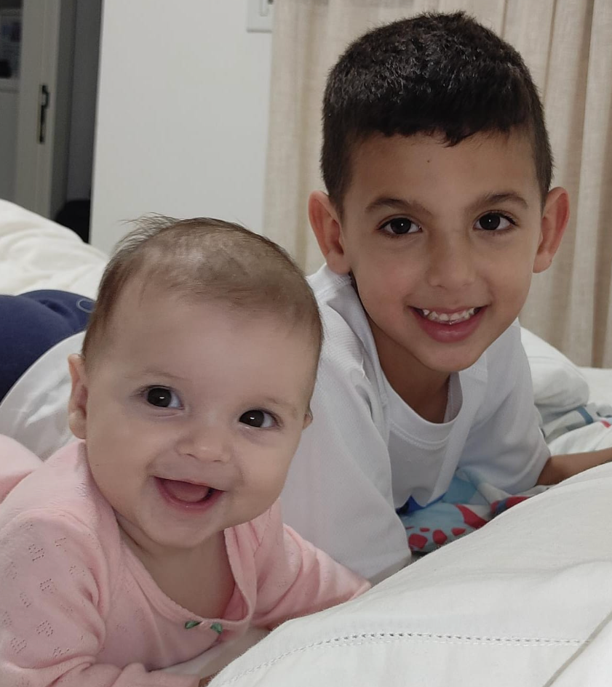
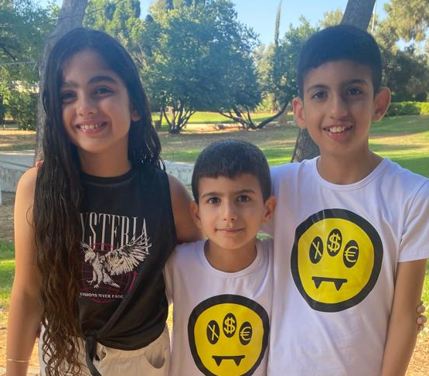
יוסי
יובל
ירין
יהונתן
רויאל
לורן
דוריאן
אורי
בן
אן
סבתא תקווה
עץ המשפחה של אמא ליטל

